中国铁矿石价格指数（CIOPI）

中国钢铁工业协会 2014年5月9日印发

一、进口铁矿石价格（OPI）
5月9日，进口铁矿石62%品位干基粉矿到岸价格为102.36美元/吨，环比每吨下降2.11美元，降幅为2.02%；当月平均价格为104.64美元/吨。
5月9日，进口铁矿石62%品位干基粉矿现货贸易人民币含税价格为750.60元/吨，环比每吨下降13.63元，降幅为1.78%，当月平均价格为768.03元/吨。
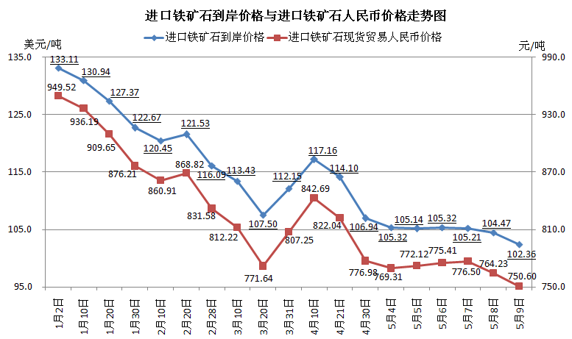
二、国产铁矿石价格
5月9日，国产铁矿石62%品位干基铁精矿含税价格为827.53元/吨，环比每吨上涨0.10元，升幅为0.01%，比进口铁矿石高76.93元/吨，升高幅度为10.25%；当月平均价格为828.73元/吨，比进口铁矿石高60.70元/吨，升高幅度为7.90%。
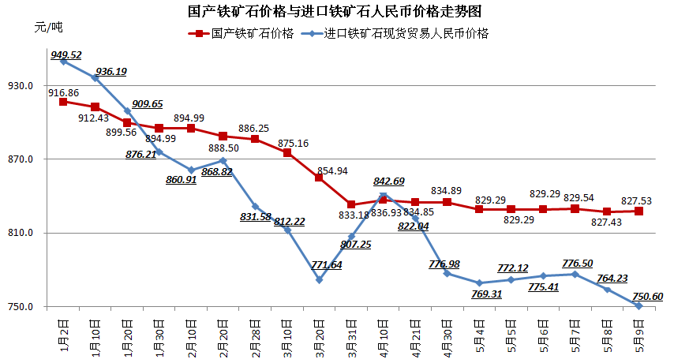
三、中国铁矿石价格指数（CIOPI）
5月9日，中国铁矿石价格指数（CIOPI）为361.09点，环比下降5.37点，降幅为1.46%。其中：国产铁矿石价格指数为321.60点，环比上升0.04点，升幅为0.01%；进口铁矿石价格指数为378.97点，环比下降7.81点，降幅为2.02%。
